Министерство образования и науки Украины

Запорожский Национальный Университет

**Индивидуальное задание на тему:**

«Уменьшение численности малоценных видов рыб в водоеме»

Работу выполнил

Студент 5-го курса

Гр. 7-7420-1

Солонар Ю.Ю.

Запорожье 2010

**Сорные рыбы и борьба с ними**

Сорные рыбы - рыбы, не имеющие промыслового значения (вьюн, пескарь, гольян, верховка, быстрянка, щиповка и другие), плохо использующие кормовые ресурсы, медленно растущие, конкуренты в питании ценным рыбам (золотой карась, ерш, красноперка, густера, в некоторых случаях окунь). Для борьбы с С. р. в рыбоводных хозяйствах применяют технические и биологические средства. Технические средства заключаются в применении сороуловителей при наполнении рыбоводных прудов. Хорошие результаты дает ежегодный, тщательный облов прудов. Биологические методы борьбы заключаются в совместном выращивании с товарным карпом хищных рыб-сеголетков щуки, двухлетков большеротого окуня, - которые поедают сорную рыбу и повышают общую продуктивность прудов.

Сорные рыбы отрицательно влияют на популяции рыб более ценных видов. По подсчетам ученых, сорные рыбы выедают весной до 80% икры, выметанной лещом, сазаном, щукой, и личинок рыб ценных видов. Но даже, та молодь, которую чудом не съели на стадиях икры и личинки, рискует умереть от голода. Ведь молодь хищных и промыслово-значимых рыб имеют общую кормовую базу с сорными рыбами, которые ничего не оставляют еще нерасторопным и более малочисленным маленьким щучкам, лещам и т.п. Не последнюю роль в увеличении количества сорной рыбы играет то, что во многих водоемах рыболовы истребляют таких хищных рыб, как щука, жерех и сом, запасы которых уже подорваны.

Однако у сорных рыб есть свои плюсы. Во-первых, они обеспечивают в водоемах биологическое разнообразие; во-вторых, являются пищевыми объектами для хищных рыб. Ученые доказали, что в некоторых водохранилищах Приднестровья именно обилие сорных рыб привело к резкому увеличению количества жереха, головля, окуня и других рыб. Многие хищные рыбы стали значительно крупнее, и большие экземпляры гораздо чаще фиксируются в уловах. В-третьих, сорные рыбы являются прекрасным кормом для водоплавающих птиц-ихтиофагов - кваквы, цапель и других.

Разговоры о том, что сорные рыбы разрушают биосистемы лишены основания. Ведь они в огромных количествах потребляют биообрастания и ил, а это очень важный элемент экосистем. Если биообрастания оставить нетронутыми, то произойдет цветение и загнивание водоемов.

Однозначного ответа на этот вопрос нет. Безусловно, они нужны, но в меньшем количестве. Оно должно быть таким, чтобы способствовать увеличению численности рыб ценных видов.

Привести количество видов к норме можно тремя способами:

- мелиоративные обловы водоемов

- вылов сорных рыб на подходах к нерестилищам

- установка уловителей

- выедание хищниками

После таких мер увеличивается присутствие рыб ценных пород.

Так, в прудовых хозяйствах щука повышает рыбопродуктивность прудов, избавляя карпа от малоценных и сорных видов рыб. Поэтому в Белоруссии уже давно ее разводят совместно с карпом. К годовалому карпу массой 20-25 г и выше подсаживают весной личинку щуки из расчета 200-300 шт. на 1 га водной площади пруда. Оказавшаяся в пруду нежелательная мелочь малоценных и сорных рыб по мере их подрастания служит прекрасным кормом для щуки. В результате она быстро набирает живую массу и за одно лето сама становится товарной рыбой.

**Уловители сорной рыбы**

**Уловители сорной рыбы** - сооружение, предназначенное для предупреждения захода в пруды сорной рыбы. Имеется несколько типов уловителей. Их размеры зависят от ширины водоподающего канала, шлюза-регулятора, расхода воды и т. д.

Каркас У.с.р. имеет вид ящика. Дно и боковые стенки его делают из металлических остро отточенных полос с остриями, направленными к струе воды. Отверстия между полосами не должны превышать 3-4 мм. Падающая вместе с сильной струей воды дикая рыба, лягушки, насекомые и мусор частично измельчаются (разрезаются) остриями и струей воды выталкиваются из уловителя. Недостатком этой конструкции является малая пропускная способность и трудность оттачивания металлических полос. Применяется на быстротоках для небольших прудов, главным образом для нерестовых и вырастных.

У. конструкции Переходы представляет собой ящик, состоящий из деревянного каркаса, обитого по бокам металлической сеткой, с дощатым дном. Для установки У. необходима разница в горизонтах воды в источнике водоснабжения и канале. Недостатки У. этой конструкции: необходимость в создании подпора воды перед У., что не везде возможно, малая водопропускная способность, быстрое засорение его.

У. конструкции Ильина представляет собой сетчатый ящик без передней стенки.

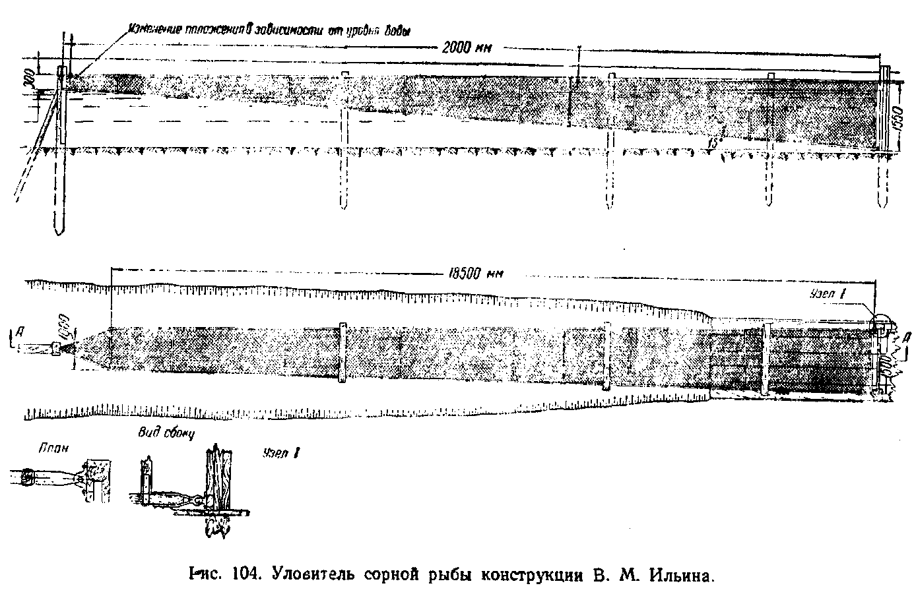

Задний конец сведен в треугольник. Каркас У. изготовляют из углового железа или из досок и обтягивают металлической сеткой. Размер отверстий в сетке зависит от размеров рыбы, которую нужно задержать. В паводок применяют сетку с отверстиями в 3-4 мм, которая задерживает мелкую верховку. Для задержания мальков и личинок рыб применяют сетку с отверстиями в 1 мм. Размеры У. зависят от количества протекающей через него воды, ее засоренности и размера ячеи металлической сетки.

Чтобы не стеснять пропускную способность гидросооружений, площадь сетки с ячеёй в один миллиметр должна в 100 раз превышать максимальную площадь сечения струи воды, а площадь сетки с ячеёй в 4-5 мм-в 40-50 раз. У. этого типа можно устанавливать в водоснабжающих каналах у шлюзов-регуляторов, в водосливах, в водоспусках, в верховинах, а также у вытока из водоводов.

Каркас уловителя изготовляют по размеру канала, шлюза-регулятора, верховины реки с таким расчетом, чтобы вода не проходила под дном уловителя и вдоль его боковых стенок.

Вода при этом процеживается как через дно уловителя (в основном), так и через боковые стенки. Очищают У. не чаще одного раза в неделю. При сильном токе воды происходит самоочищение, У. этой конструкции могут быть использованы и как рыбоуловители.

С. Ф. Задворочнов для борьбы с сорной рыбой предложил и испытал стеклянно-гравийные фильтры. В водоподающих каналах устанавливают фильтры из гравия, перемешанного с мелко битым стеклом. На слой гравия толщиной 5-б см насыпают мелко битое стекло, так чтобы оно заполнило все промежутки между гравием, затем в таком же порядке насыпают еще 10-12 слоев гравия и стекла. Впереди фильтра ставят решетку. Опыт рыбхозов Краснодарского края показал, что такие фильтры (уловители) задерживают не только сорную рыбу, но даже личинок и икру рыб.

Кроме того, устраивают хворостяные и каменно-щебеночные фильтры. Хворостяное заграждение состоит из хвороста, плотно уложенного между двумя рядами кольев и прижатого сверху поперечинами. Каменно-щебеночный фильтр состоит из каменно-щебеночной перемычки, перекрывающей русло канала в виде призмы. Фильтры стесняют живое сечение канала и уменьшают его 'Пропускную способность, поэтому в местах их устройства канал соответственно расширяют. Они одновременно служат для очистки; воды от мусора, взвешенных частиц и т. п. При этом чаще применяют песчано-галечные фильтры. При применении уловителей общая рыбопродуктовность карповых прудов повышается на 75-100 кг/га.